18 декабря 2022г. в ЦКиД "Академический" состоится новогодний кукольный спектакль "Петсон и Новый год". Для детей 3+
28.11.2022
18 декабря 2022г. в ЦКиД "Академический" состоится новогодний кукольный спектакль "Петсон и Новый год". Для детей 3+
⏰ Начало спектаклей в 11.00 и в 14:00.
По адресу: ул. Шверника, 13 к.2.

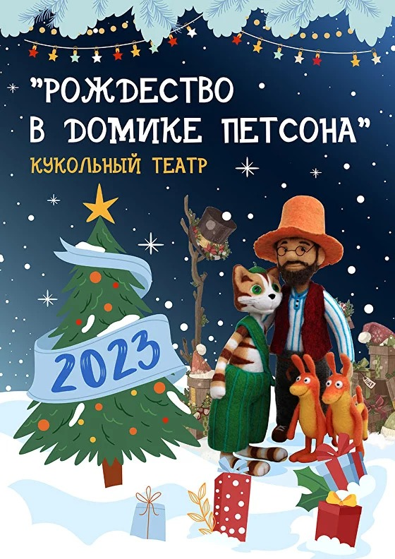
Описание представления:
"Петсон и Новый год".
Перед Рождеством дел у Петсона и Финдуса невпроворот: надо расчистить снег, сходить за ёлкой, купить угощения и, разумеется испечь имбирное печенье. Но в самый неподходящий момент Петсон умудряется подвергнуть ногу. Неужели друзья останутся без рождественского угощения у ёлки? Об этом вы узнаете посетив спектакль.

⏳Продолжительность спектакля 40 минут.

Адрес страницы: http://akademichesky.mos.ru/ads/detail/11254168.html
Управа района Академический города Москвы

